释甲骨文“斧枲”
——兼论殷商大麻栽培技术
（首发）

张军涛
郑州大学历史学院

摘要：《合集》24440中有“二月父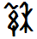”一语，以往“”字不识，影响了对刻辞的理解。其实，“父”即“斧枲”，有以斧收割雄麻之义。大麻是商代重要的农作物之一，与收割粟、麦、稻等农作物所使用的镰刀等工具不同，收割大麻需用斧。殷历“二月”即夏历六月，此时收割雄麻合于传统农时。通过对“二月斧枲”一语的考释，使我们得以了解殷商时期大麻栽培技术、农时和月令等方面的情况。
关键词：斧枲；大麻；农时；甲骨文

《合集》24440作为牛肩胛骨的上部，其上刻辞较为特别。其释文如下：
月一正曰食麦。
甲子 乙丑 丙寅 丁卯 戊辰 己巳 庚午 辛未 壬申 癸酉
甲戌 乙亥 丙子 丁丑 戊寅 己卯 庚辰 辛巳 壬午 癸（未）
（甲）申 （乙）酉 丙戌 丁亥 戊子 己丑 庚寅 辛卯 壬辰 癸巳
二月父。
甲午 乙未 丙申 丁酉 戊戌 己亥 庚子 辛丑 壬寅 癸卯
甲辰 乙巳 丙午 丁未 戊申 己酉 庚戌 辛亥 壬子 癸丑
甲寅 乙卯 丙辰 丁巳 戊午 己未 庚申 辛酉 壬戌 癸〔亥〕

《合集》24440上没有钻凿，不是卜骨。该记事刻辞所记录的六十甲子并不完整，或缺刻文字，或部分文字缺刻笔画。乙酉缺刻“乙”字、癸亥缺刻“亥”字，癸未和甲申之间缺刻一字，究竟是缺刻“未”字还是“甲”字较难确定；部分字缺刻笔画者，如食、丙、丁、戊、庚、辛、壬、辰、巳、酉、戌、亥等字缺刻横划。

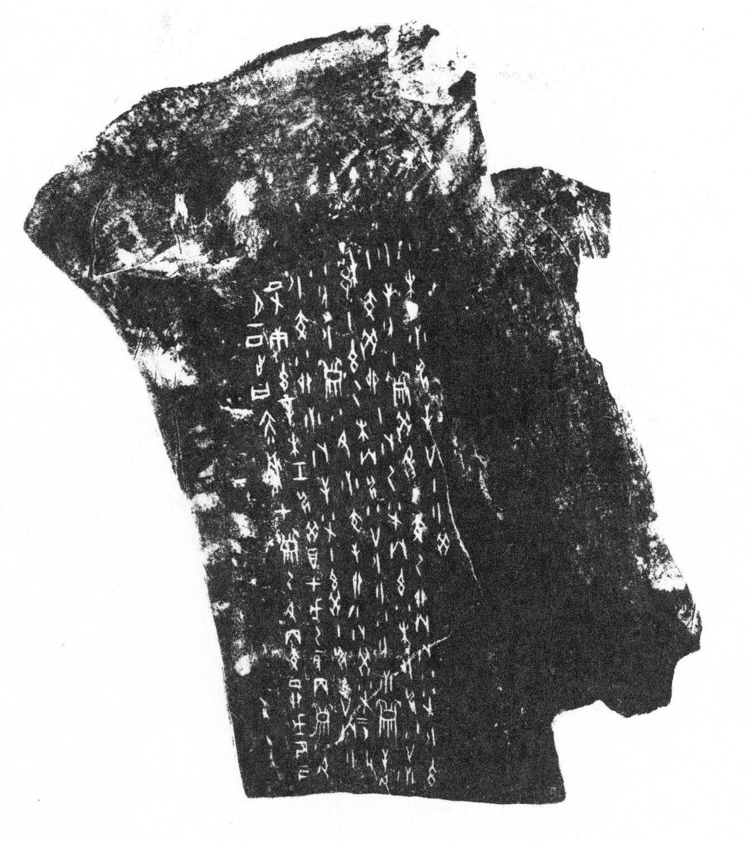

图一 《合集》24440

“二月父”之，收入《殷墟甲骨刻辞类纂》之《字形总表》，编号为1515，《新编甲骨文字形总表》从之。之前，“字不可识，其义不详。”其实，可厘定为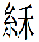，乃“枲”的本字。字左部所从“”实乃“糸”字。甲骨文中“糸”字一般作如下形：
表1 甲骨文“糸”字形表
剪字 | 摹写 | 著录号
 | 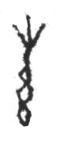 | 《合集》335
 | 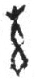 | 《合集》15121
 | 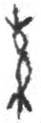 | 《合集》21306甲

“糸”不仅有上举的三形，还有其它写法，甲骨文中“”有六类不同的写法，现将“”字形展示如下：
表2 甲骨文“”字形表
类别 | 剪字 | 摹写 | 著录号 | 类别 | 剪字 | 摹写 | 著录号
A |  |  | 《合集》6819 | D |  |  | 《合集》20091
A | 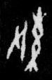 |  | 《合集》6771正 | D |  |  | 《合集》3358
B |  |  | 《合集》8084 | E | 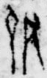 |  | 《合集》20090
C | 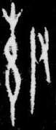 |  | 《合集》4550正甲 | F | 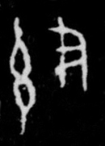 |  | 《合集》22274
C |  |  | 《合集》4548 | F |  |  | 《合集》4551

上表中“”字D类所从的“糸”与“”所从的“”写法一致，故“”所从的“”就是“糸”。甲骨文“糸”字，罗振玉云：“《说文解字》糸古文作。此与许书篆文合。象束余之绪，或在上端或在下端，无定形。”李孝定认为：“《说文》‘糸细丝也，象束丝之形。读若覛。古文糸。’契文或同古文或同篆文，所以从形或在上端或两端俱有，未见但在下端者，与篆文微异。罗氏释糸是也。”是“糸”字，“糸”乃麻丝之形，故也即麻丝之形。字右部为“禾”，无异议。禾，《甲骨文字典》：“象禾苗之形，上象禾穗与叶，下象茎与根”；《说文解字》：“禾，嘉谷也”。故可厘定为“”，从糸从禾，会意字，义即能产丝麻之禾。因此，即“枲”字。
甲骨文及金文中都有“父”字，甲骨文、金文“父”字形如下：
表3 甲骨文、金文“父”字形对照表
 | 甲骨文 |  | 金文
剪字 |  |  | 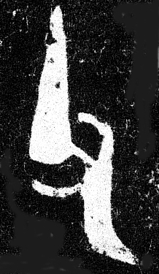 | 
著录号 | 《合集》1659 | 《合集》2156正 | Y06.3142  田父甲簋 | Y14.8717  丙父癸爵

父字在甲骨文、金文中字形相近，作手持石斧状，金文中“父”字最为形象，为会意字，从又从石斧，义为手持石斧劳动。当“父”的“持斧”本义消失后，追加“斤”另造“斧”代替。“父”是古人对从事劳动的男子的尊称。郭沫若指出：“父字甲文作，金文作，乃斧之初字，石器时代男子持石斧（原注即石斧之象形）以事操作，故孳乳为父母之父”。《甲骨文字典》：“卜辞中生父及父辈皆称父”。甲骨文中“父”字很少用其本义，此处“父”乃用其本义，作“以斧砍伐”之义。
由以上分析可知，“父”即“斧枲”。枲是大麻的雄株。所以，“父”义为用斧砍伐大麻的雄株。
大麻是桑科大麻属一年生草本植物，别名火麻、汉麻、线麻等。我国是大麻的原产地之一，也是最早驯化和栽培利用大麻的国家之一。在棉花引进，还未大面积种植之前，大麻是我国古代最主要的纺织原料，枲（大麻的雄株）纤维细柔，是织布、制绳、作线的优质材料。农史学家万国鼎先生说：“大麻是古代的重要纤维，所以古代丝麻并称。上古中原的布几乎全是用大麻织成的。”
商代甲骨文是系统、成熟的文字。商王朝政治中心区域在中原地区，则其文字所反映的应是当时中原地区的风土人情。那么，作为能产丝麻之禾，应是商代中原地区已经广泛种植的麻类作物。游修龄认为：“中国早在仰韶文化时期即已出土纺织工具，其原料无非大麻、苎麻及葛。后二者主要分布在南方，北方当以大麻为主”。大麻在我国古代曾列入“五谷”之一，古人曾把大麻籽作物粮食，同时，大麻又是古代最主要的纺织原料。在商代，大麻的籽实是粮食之一，大麻纤维是最主要的纺织原料，因此，大麻的种植相当发达。
先秦典籍，如《尚书》、《诗经》、《周礼》等都有关于大麻的记载。《禹贡》记载，处在黄河中下游的青州和豫州都产“枲”，并将“枲”作为贡品。《诗经》有7处提到麻：“蜉蝣掘阅，麻衣如雪。心之忧矣，于我归说。”（《曹风·蜉蝣》）“七月食瓜,八月断壶。九月叔苴,采荼薪樗,食我农夫。”（《豳风·七月》）“黍稷重穋，禾麻菽麦。”（《豳风·七月》）“艺麻如之何？衡从其亩。”（《齐风·南山》）“东门之池，可以沤麻。”（陈风·东门之池）“穀旦于差，南方之原。不绩其麻，市也婆娑。”（《陈风·东门之枌》）“丘中有麻，彼留子嗟。彼留子嗟，将其来施施。”（《王风·丘中有麻》）《诗经》中这7处提到的麻类作物，皆指大麻。
《夏小正》记载，五月“叔麻”，“麻即今之大麻”。《周礼》中纺织原料及纺织品的管理分设为“典丝”、“典枲”和“掌葛”三官，其中“典丝”主要掌管蚕丝及其织品，“典枲”主要分管麻类纤维及其织品，“掌葛”主要掌管葛类纤维及其织品。从这三官的名称和他们的职责范围可以看出，当时麻类的大宗是大麻。
麻是古代“五谷”之一。《吕氏春秋》之《审时》详细阐述了黍、稻、麻、菽、麦的农时，指出：“得时之麻，必芒以长，疏节而色阳，小本而茎坚，厚枲以均，后熟多荣，日夜分复生；如此者不蝗。”认为适时播种的大麻，植株既高且直，茎杆坚而节间长，纤维多而均匀。如收子，秋天亦花繁实多，并能抗虫。《周礼·天官·疾医》有“五谷”之说，郑玄注曰：“五谷，麻、黍、稷、麦、豆也”。先秦文献对大麻的诸多记载说明，大麻在我国具有悠久栽培史的一种重要农作物，上古时代，中原地区曾广泛地种植大麻。
我国大麻人工培育历史悠久，早在新石器时代，中原地区的先民就已种植大麻，以大麻纤维为原料织布、作绳，以其果实为粮食，或用以制油。在1981年4月至1987年底发掘的荥阳青台遗址中，发现Wl42、W164、W217、W486四座婴幼儿瓮棺墓葬内骨架上及瓮棺内壁上均粘附有褐灰色网状或纱状炭化纺织物；于窖穴H163的坑底发现一长6厘米、直径约1厘米的呈深黑色已炭化的麻绳残存,其一端尚保留有经过燃烧的银灰色灰烬。上海纺织科学研究院纺织史研究室专家对这些炭化的纺织品标本和麻绳标本进行了鉴定，发现这批织物大部分为大麻织的布，少部分是蚕丝制品，麻绳为大麻纤维拈制而成。根据伴出遗物类型分析及同层位出土木炭14C测年，推断它们的时代为仰韶文化中晚期，距今5300年左右。从青台遗址出土的纺织物及纺织工具来看，当时的纺织技术已进人成熟阶段，大麻制品已被当时氏族成员普遍使用。
商代中原地区人们较为广泛地种植大麻，掌握了较高的大麻栽培及其纤维加工技术，大麻成为当时人们主要的衣着原料，大麻子是商人的食粮之一。1973年，河北省博物馆、文物管理处在藁城台西村商代遗址的发掘中，于发现第10号探方中获得几块麻布残片。研究者从中选择两块麻布残片（见图2-2）为标本。对两块麻布中几根还未完全炭化的麻纤维，用纤维纵面投影法和横截面切片等方法进行了鉴定分析，发现这些麻纤维无论纵面结构，还是截面形态都与现代大麻非常接近，因此判断这些麻织物纤维为大麻纤维，这些麻布残片为大麻布残存。藁城台西村商代遗址出土的大麻布是一般的平纹组织。其中一块大麻布的经纱密度为14～16根/厘米，纬纱为9～10根/厘米；另一块的经纱密度是18～20根/厘米，纬纱是6～8根/厘米。经纱的投影宽度约为0,8～1毫米，纬纱的投影宽度为0.41毫米，约相当于十升布。这与长沙马王堆一号汉墓出土的大麻布非常接近，说明商代的麻纺织技术已发展到相当高的水平。研究者将这些大麻纤维与浙江吴兴钱山漾新石器时代遗址出土的麻布比较，发现这批商代大麻布表面残留的胶质较少，说明商代人们已经掌握了一定的韧皮纤维脱胶技术。

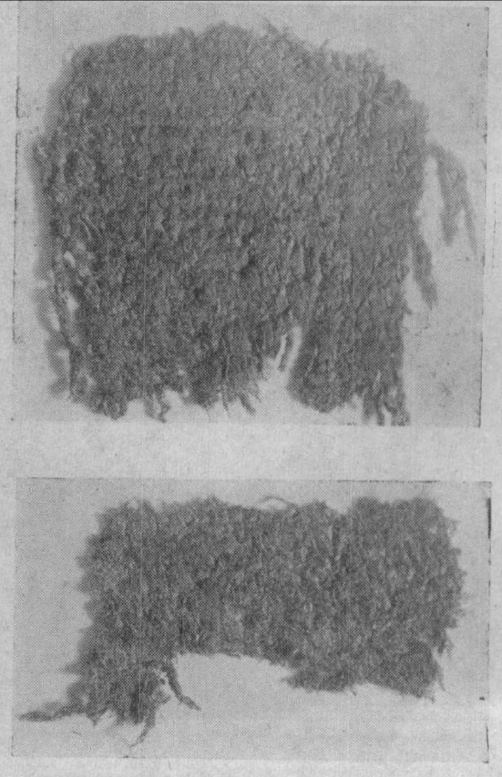
图二 商代大麻织物残片（河北藁城台西商代遗址出土）

商代的谷物收割工具一般是镰和刀，商代的镰和刀体短、刃薄，用它们收割茎较细、韧性较弱的粟、麦、稻等谷物是没问题的。大麻为直立茎，株高多在1.2～5米之间，茎粗在0.6～4.5厘米之间。从大麻茎横切面看，最外层是表皮，顺次为皮层、次生皮层、韧皮层、形成层、木质部和髓。因此，大麻与一般谷物相比，形体高大，茎皮坚韧，使用收割一般谷物的工具（镰和刀）来收割大麻就不合适了。商代的石斧是砍伐树木的重要工具，无论在重量，还是锋利程度上，用其砍伐大麻都是适宜的。《氾胜之书》云：“获麻之法，霜下实成,速斫之；其树大者，以锯锯之。” 这里论及大麻的收割用词为“斫”、“锯”，《说文解字》：“斧，斫也”，收割大麻一般用斧砍伐，个别大麻植株粗壮者，就用截断木石的工具锯来锯。《氾胜之书》收割大麻之“斫”、“锯”，用词非常贴切。《王祯农书》记载收割大麻使用专门工具刈刀，并绘制出刈刀图。“【刈刀】获麻刃也。或作两刃，但用镰柌，旋插其刃。俯身控刈，取其平稳便易。北方，种麻颇多，或至连顷；另有刀工，各具其器，割刈根茎，劖削梢叶，甚有速效。南东惟用拔取，颇费工力。故录此篇首，示其便也。”《王祯农书》所载的刈刀，刃宽背厚头方，可以插在镰柄上使用，用时有“俯身控刈，取其平稳便易”的优点。这种刈刀从其形制和功效看，实是斧的改造升级。如此可见，上古时代，在收割大麻的专用工具刈刀未发明之前，伐“枲”通常用“斧”，故商人有“斧枲”之称。
商代大麻的播种时间和雄麻的收割时间都与后世农书记载相符。商代“二月斧枲”，即殷历二月（夏历六月）收割大麻的雄株。大麻雄麻的收割时机古农书有详细的记载。《氾胜之书》云：“获麻之法，穗勃勃如灰，拨之。”为何在雄麻的盛花期“获麻”？《齐民要术》解释说：“未勃者收，皮不成；放勃不收而即骊”。《齐民要术》的解释是有道理的：若雄麻“未勃”就收割，此时麻皮未长足，纤维还不成熟，收割的雄麻质量就不高；若“放勃”时还不是收，雄麻就老了，韧皮部会积聚很多有色物质，使颜色变深，降低纤维品质。所以，雄麻要适时收获。商代大麻雄株在夏历六月收割，即此时是雄麻的盛花期。由大麻播种后“七十日花，后六十日熟”推算，商代大麻的播种期应在夏历三、四月份，此时期播种大麻与古书记载的大麻播种期相符。《氾胜之书》云：“种麻，豫调和田。二月下旬，三月上旬，傍雨种之。”《齐民要术》载：“三月种者为上时，四月为中时，五月初为下时。”可见，古代大麻在夏历二、三、四、五月都可播种。因此，商代大麻的播种时间和雄麻的收割时间都与后世农书记载相符。古代大麻的播种有春播和夏播之分。夏播大麻的时间，“夏至前十日为上时，至日为中时，至后十日为下时。”由商代殷历二月（夏历六月）收雄麻来看，商代多是春播大麻。
“月一正”即殷历正月（夏历五月），“食麦”即食麦子。古代有新麦成熟之后先来祭献祖先的“尝麦”礼俗，《逸周书·尝麦解》：“维四年孟夏，王初祈祷于宗庙，乃尝麦于太祖。” 《礼记·月令》：“孟夏之月……天子乃以彘尝麦，先荐寝庙。……麦秋至”。孟夏即夏历四月，为麦子成熟期。这与甲骨文“月一正曰食麦”在时间上相近。殷历正月食新麦，可知殷历一月（夏历五月）之前或当月收获麦，这与古农书记载麦的收获时间一致，《氾胜之书》载：麦“至五月收” ，《王祯农书》引《韩氏直说》云：“五六月麦熟”。
《合集》24440之“月一正曰食麦”、“二月斧枲”与以农业时序为经纬、农事活动为中心的先秦月令书所记农事形式相近。月令书是一种分月记载历象、物候,并排列社会、经济、文化活动的文献体裁。其内涵驳杂,涉猎广泛,但总体而言以农业时序为经纬、农事活动为中心。我国现存先秦时期的月令书主要有《夏小正》、《豳风·七月》、《礼记·月令》和《吕氏春秋·十二纪》。所以，《合集》24440实乃商代月令书的局部。
要之，《合集》24440“二月父”之“”可厘定为，会意字，义为能产丝麻之禾，乃“枲”的本字；“二月父”之“父”用为本义，即以斧砍伐。故“二月父”即“二月斧枲”。从传世文献和考古发掘来看，大麻既是中原地区商代人们衣料纤维的最主要来源，也是重要的粮食之一。从大麻的栽培技术看，上古时代，人们收割大麻的工具主要是斧，殷历二月（夏历六月）收割雄麻合于传统农时。我国有编制月令书的优良传统，先秦时期就有《夏小正》、《豳风·七月》、《礼记·月令》和《吕氏春秋·十二纪》等形式的月令书，它们把一年的农事活动依月份安排。《合集》24440之“月一正曰食麦”、“二月斧枲”与先秦月令书把一年的农事以月份安排的表现形式一致。种种迹象表明，“二月父”就是“二月斧枲”。《合集》24440是商代的日历，也是商代月令书的局部，其对考察商代月令、农时、大麻的栽培技术等方面都具有重要价值。

本文得到教育部人文社会科学重点研究基地项目“河南历年出土甲骨文、金文研究大系”（项目编号：10JJDZONGHE016）的资助。

姚孝遂主编：《殷墟甲骨刻辞类纂》，中华书局，1989年，第11页。
沈建华、曹锦炎：《新编甲骨文字形总表》，中文大学出版社，2001年，第74页，编号1602。
于省吾主编：《甲骨文字诂林》，中华书局，1996年，第1464页。
罗振玉、李孝定的意见皆引于省吾主编的《甲骨文字诂林》，中华书局，1996年，第3179页。
徐中舒：《甲骨文字典》，四川辞书出版社，2003年，第777页。
[汉]许慎：《说文解字》，中华书局，1963年，第144页。
郭沫若对“父”的解释见徐中舒：《甲骨文字典》，四川辞书出版社，2003年，第283页。
徐中舒：《甲骨文字典》，四川辞书出版社，2003年，第283页。
万国鼎：《氾胜之书辑释》，农业出版社，1980年，第148页。
游修龄：《中国农业通史·原始社会卷》，中国农业出版社，2008年，第213页。
陈文华：《中国农业通史·夏商西周春秋卷》，中国农业出版社，2007 年，第 22～33 页。
[清]阮元校刻：《十三经注疏·尚书正义》，中华书局，1980年，第147～150页。
齐思和：《毛诗谷名考》，《农业考古》2001年第1期，第202～224页。
夏纬瑛：《夏小正经文校释》，农业出版社，1981年，第46页。
陈奇猷：《吕氏春秋新校释》，上海古籍出版社，2002年，第1791页。
[清]阮元校刻：《十三经注疏·周礼注疏》，中华书局，1980年，第667页。
张松林、高汉玉：《荥阳青台遗址出土丝麻织品观察与研究》，《中原文物》1999年第3期，第10～16页。
高汉玉、王任曹、陈云昌：《台西村商代遗址出土的纺织品》，《文物》1979年第6期，第44～48页。
高汉玉、王任曹、陈云昌：《台西村商代遗址出土的纺织品》，《文物》1979年第6期，第44～48页，图一。
万国鼎：《氾胜之书辑释》，农业出版社，1980年，第150页。
[汉]许慎：《说文解字》，中华书局，1963年，第299页。
石声汉：《农政全书校注》，上海古籍出版社，1979年，第999页。
商代以夏历五月为岁首，具体阐述可参见王星光、张军涛：《甲骨文与殷商农时探析》，《华夏考古》2016年第1期，第16页。
万国鼎：《氾胜之书辑释》，农业出版社，1980年，第146、147页。
缪启愉、缪桂龙：《齐民要术译注》，上海古籍出版社，2009年，第99页。
缪启愉、缪桂龙：《齐民要术译注》，上海古籍出版社，2009年，第104页。
万国鼎：《氾胜之书辑释》，农业出版社，1980年，第149页。
缪启愉、缪桂龙：《齐民要术译注》，上海古籍出版社，2009年，第103页。
缪启愉、缪桂龙：《齐民要术译注》，上海古籍出版社，2009年，第99页。
郭沫若：《卜辞通纂考释》，科学出版社，1983年，第2页。
黄怀信等：《逸周书汇校集注（修订本）》，上海古籍出版社，2007年，第720页。
杨天宇：《礼记译注》，上海古籍出版社，2004年，第187页。
万国鼎：《氾胜之书辑释》，农业出版社，1980年，第114页。
缪启愉、缪桂龙：《东鲁王氏农书译注》，上海古籍出版社，2008年，第83页。
樊志民、朱宏斌：《月令书与中国传统农业管理思想之嬗变》，《中国农史》2002年第3期，第96～103页。

